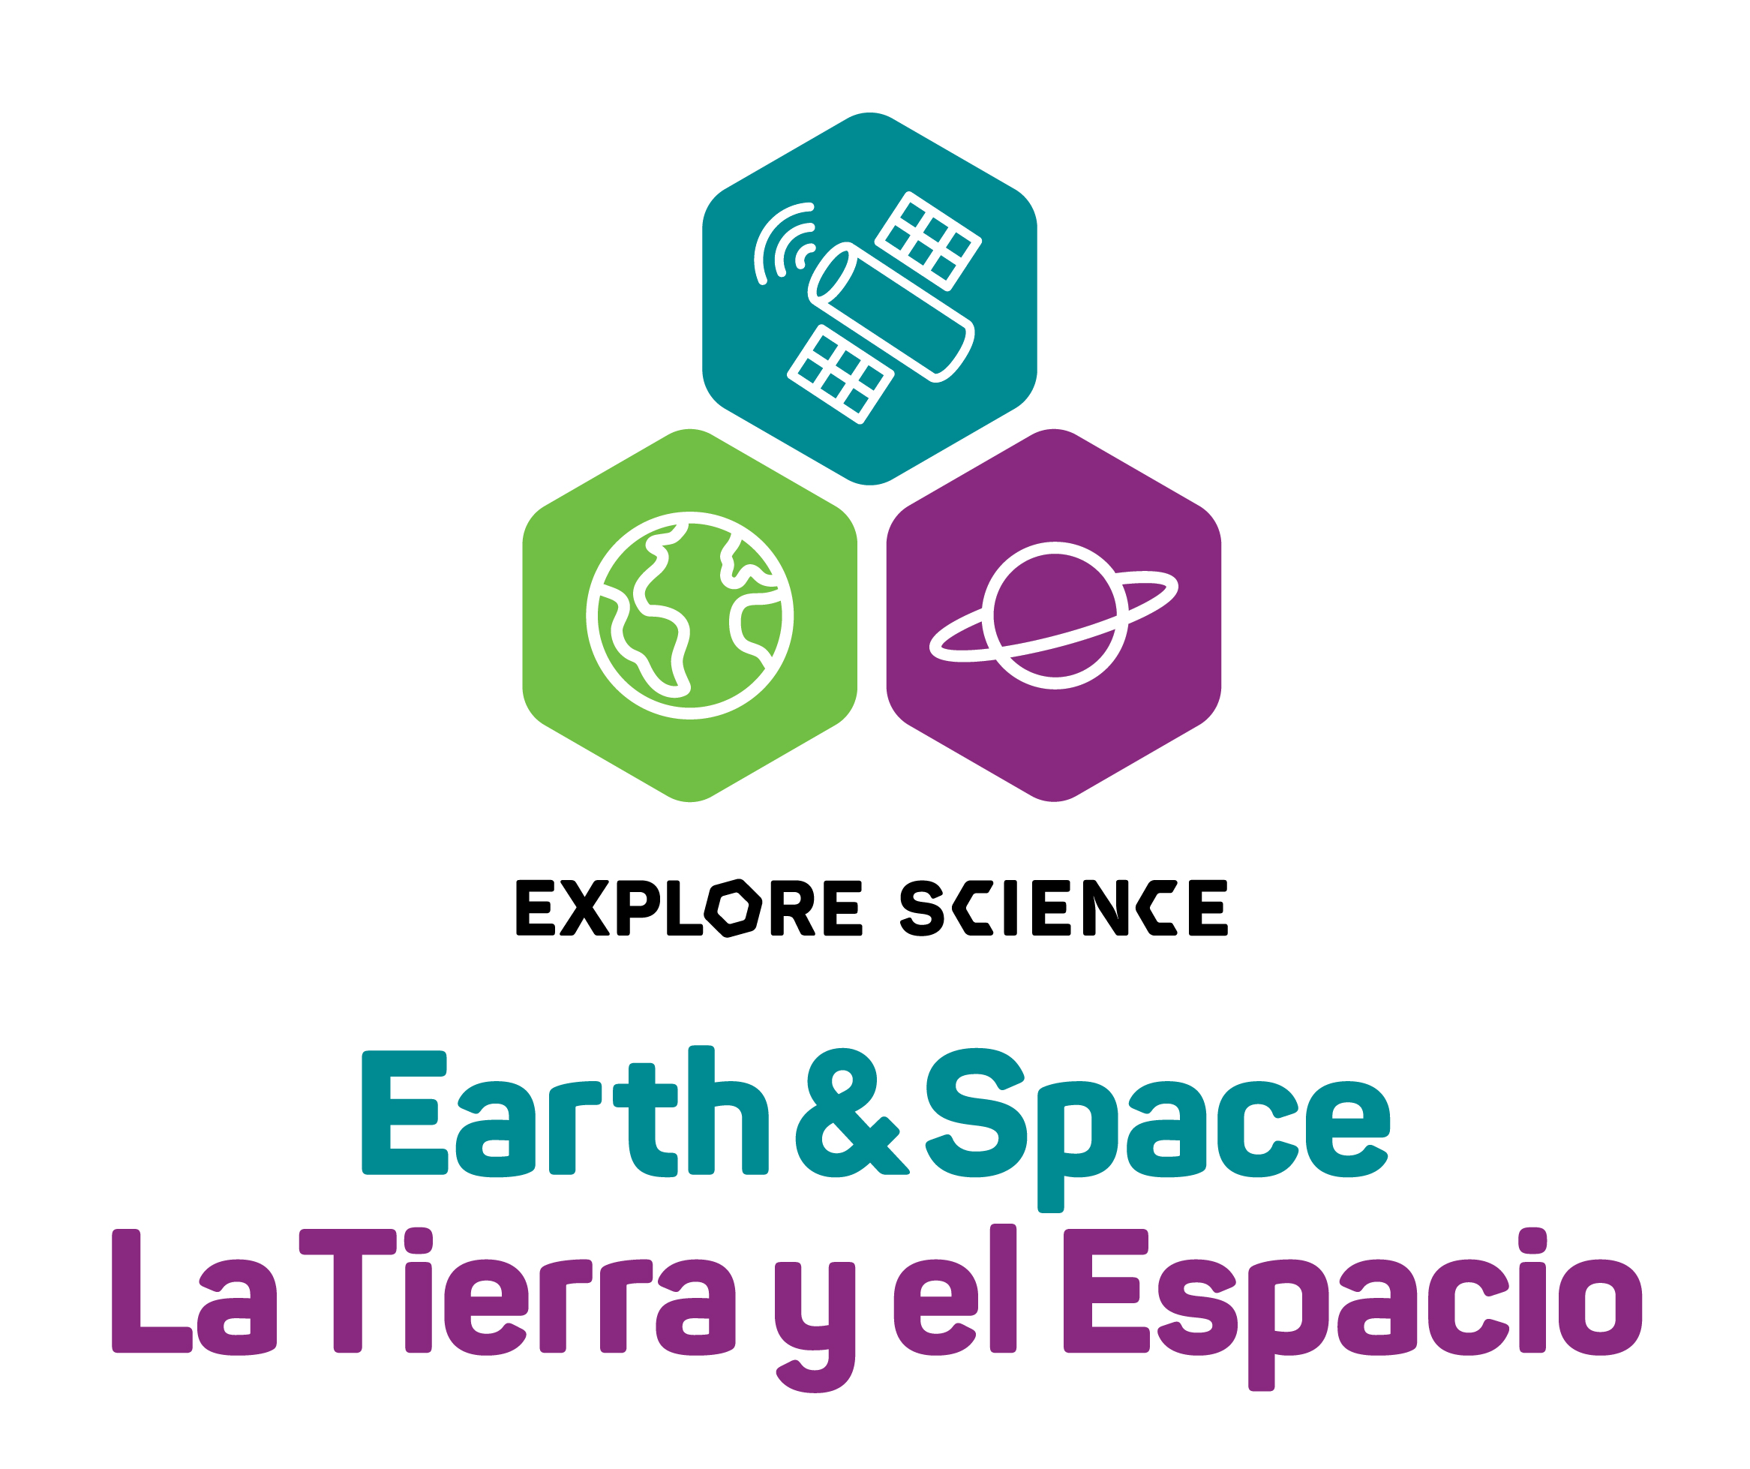
Your logo here

Date:
Contact:
Phone:
Email:

¡Explora la ciencia de la Tierra y el espacio [at name of your organization]!
[Insert your local Explore Science: Earth & Space location, dates, and specific activity information here].
El evento Explore Science: Earth & Space (Explora la ciencia de la Tierra y el espacio) en [name of your organization] hace parte de un festival de programas educativos a nivel nacional diseñados para buscar la participación de las audiencias en los maravillosos campos de la ciencia en la Tierra y el espacio. Este increíble evento nos ofrece la oportunidad de conectarnos con las investigaciones de ciencia actuales de la NASA y explorar los fenómenos de la Tierra y el espacio.
El evento Explore Science: Earth & Space (Explora la ciencia de la Tierra y el espacio) incluirá interesantes materiales de ciencia para llevarse a casa, y un fascinante debate sobre ciencia y sociedad. ¡Los participantes tendrán la oportunidad de lanzar cohetes de aire comprimido, explorar cómo se mueve el agua hacia la cuenca, crear e investigar cráteres, y muchas cosas más! Estas divertidas actividades introducirán a los visitantes a las investigaciones en curso de la NASA en los campos de la heliofísica, las ciencias de la Tierra, las ciencias planetarias y la astrofísica, y les permitirán experimentar de una manera práctica conceptos de ciencia de la Tierra y el espacio.
[Insert information about other special activities that your location may host, information about local partnerships and collaborations, and any other event-specific information.]
El Science Museum of Minnesota dirige el proyecto Explore Science: Earth & Space (Explora la ciencia de la Tierra y el espacio) en colaboración con la National Aeronautics and Space Administration (NASA). Los juegos de herramientas de Explore Science: Earth & Space son desarrollados y distribuidos a nivel nacional por the National Informal STEM Education Network (Red de Educación Científica Informal STEM). Durante la primavera y el verano del año 2017, habrá eventos en más de 250 museos e instituciones a lo largo del país.
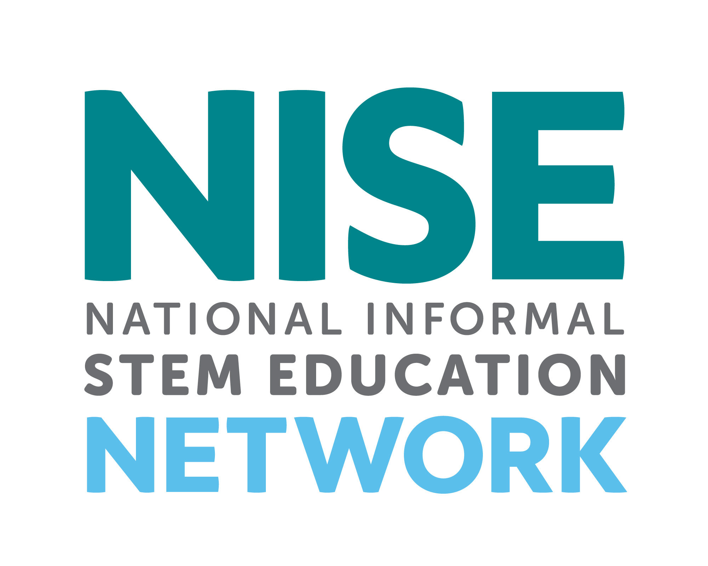
______________________________________________________________________________
The National Informal STEM Education Network (NISE Network) is a national community of informal educators and scientists dedicated to fostering public awareness, engagement, and understanding of current science, technology, engineering, and math (STEM). For more information about NISE Net and to download a digital Explore Science: Earth & Space toolkit please visit: www.nisenet.org
This material is based upon work supported by NASA under cooperative agreement award number NNX16AC67A. Any opinions, findings, and conclusions or recommendations expressed in this material are those of the author(s) and do not necessarily reflect the view of the National Aeronautics and Space Administration (NASA).

